

Информационный бюллетень Танзыбейского сельсовета № 33(284) от 9 октября 2017 года.
Ермаковского района Красноярского края Выпускается с 2007 года.
Редактор: Самсонова Н.А.
Издатель и распространитель издания: Администрация Танзыбейского сельсовета.
Тираж: 100 экз., периодичность: не реже 1раза в месяц

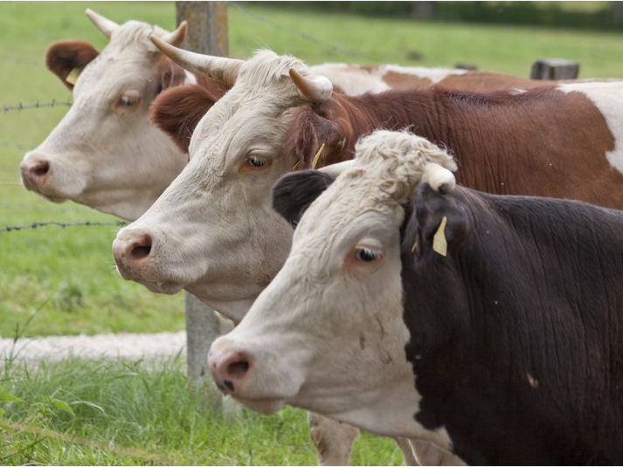
ВНИМАНИЕ! Обработка КРС.
15.10.2017г. на территории п.Танзыбей будет проводиться обработка лошадей: взятие крови, вакцинация против лептоспироза. Мелкий рогатый скот: взятие крови, биркование.
16.10.2017г. – 19.10.2017г. на территории ветеринарного пункта по ул.Трактовая, д.15 будет производиться обработка КРС: взятие крови с 6-ти месячного возраста и старше, туберкулизация с 2 месяцев и старше, биркование всего поголовья (цена бирки 25 рублей). Явка всем строго обязательна.
Танзыбейцы, внимание!
На территории Красноярского края произошла вспышка по заболеванию – африканской чумы свиней. Чтобы не получилась ситуация как с кроликами, в обязательном порядке необходимо провести вакцинацию свиней до 13 октября 2017г. Вакцина бесплатная, шприцы свои (на каждое животное индивидуальный по 5 мл.)
Телефон зав.ветпунктом: 89233288485
Сельсовет: 8(39138)29-4-35
Памятник природы.
Живя в красивейшем месте Планеты, многие ли знают, что на нашей территории находятся памятники природы. Это маралья скала, Каменный городок, Ойское озеро.
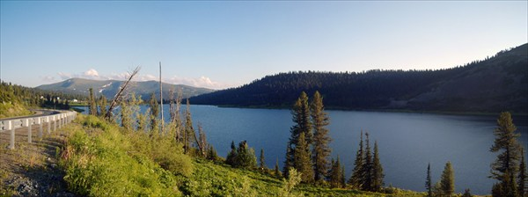
Озеро Ойское стало охраняемым объектом и было названо памятником природы регионального значения в 1985 году. Это было сделано для защиты озера от дальнейшего засорения и поддержания экологического баланса. Кроме того, ещё одной причиной предпринятых защитных мероприятий стало организация и упорядочение туристической деятельности. Поток туристов в эти места достаточно большой, многие туристические маршруты пользуются популярностью. Среди природоохранных мер: запрет на рубку леса, на горные и строительные работы, проезд на любом виде транспорта. Красивейший высокогорный водоём глубиной в 25 метров прекрасно вписывается в роскошную панораму альпийских лугов. Ойское озеро как будто затерялось среди гор, кедровых и пихтовых деревьев. Внешне водоём напоминает огромную замкнутую чашу. Вода, спадающая по камням и образующая водопад, впадает в ручей, который и является истоком реки Оя. Вода этого высокогорного озера холодная и чистая, как слеза, видны все камешки, лежащие на дне. Пихта, густой кедр и ольховые заросли, черемша, черника — всё это богатство отлично уживается и украшает берега Ойского озера. В конце весны и в июне здесь можно увидеть как цветут и благоухают тёмно-голубые фиалки, лилии, пионы и множество разных растений внесенных в Красную книгу России и Красноярского края. От всего этого природного великолепия и разнотравья воздух возле озера насыщен ароматами.
В окрестностях Ойского озера обитает большое количество редких птиц, а среди рыб, живущих в пресных озёрных водах, редким и ценным считается глубинный хариус.
Участковый гос.инспектор КГКУ дирекции по ООПТ А.П. Цедрик

Осенне-зимний пожароопасный период! БЕЗОПАСНАЯ ПЕЧЬ!
По статистике в России каждые 4-5 минут вспыхивает пожар. Каждый час в огне погибает человек и около двадцати человек получают ожоги и травмы. Ежегодно по стране в огне погибают тысячи людей. С начала 2017 года на территории Шушенского и Ермаковского районов произошло 68 пожаров, значительная часть которых произошла по причине нарушений требований пожарной безопасности при эксплуатации печного отопления.
Грамотный монтаж печного отопления и соблюдение правил пожарной безопасности при эксплуатации печи - залог качественного отопления и надежного функционирования всей отопительной системы. Естественно, что печная кладка должна производиться только квалифицированными специалистами, в противном случае дилетантские ошибки могут дорого стоить.
Часто можно услышать, что пожар – это случайность и никто не застрахован от него. Но это не так, в большинстве случаев пожар – результат возмутительной беспечности и небрежного отношения людей к соблюдению правил пожарной безопасности. С наступлением холодов начинается активное использование населением электротехнических и теплогенерирующих устройств. Традиционно в данный период времени основное количество пожаров происходит по электротехническим причинам, и по причинам связанным с неправильным устройством или эксплуатацией теплогенерирующих устройств – печей и дымоходов. Требованиями пожарной безопасности установлены определенные правила при обустройстве и эксплуатации отопительных печей, соблюдение которых позволит максимально обезопасить себя от риска возникновения пожара.
Меры пожарной безопасности при использовании печного отопления:
Печи, находящиеся в доме, должны быть в исправном состоянии и безопасны в пожарном отношении. Нужно помнить, что пожар может возникнуть в результате воздействия огня и искр через трещины в кладке печей и дымовых каналов. В связи с этим, необходимо периодически тщательно осматривать печи и дымовые трубы, устранять обнаруженные неисправности, при необходимости производить ремонт. Отложения сажи удаляют и белят все элементы печи, побелка позволяет своевременно обнаружить трещины и прогары.
При эксплуатации печей следует выполнять следующие требования:
- перед топкой должен быть прибит предтопочный лист из стали размером 50×70 см и толщиной не менее 2 мм, предохраняющий от возгорания случайно выпавших искр;
- запрещается растапливать печи бензином, керосином и другими легковоспламеняющимися жидкостями, так как при мгновенной вспышке горючего может произойти взрыв или выброс пламени;
- недопустимо располагать топливо, другие горючие вещества и материалы на предтопочном листе;
- недопустимо топить печи с открытыми дверцами;
- дымовые трубы над сгораемыми крышами должны иметь искроуловители (металлические сетки);
- зола и шлак, выгребаемые из топок, должны быть пролиты водой, и удалены в специально отведенные для них безопасные места;
- очищают дымоходы от сажи, как правило, перед началом отопительного сезона и не реже одного раза в два месяца во время отопительного сезона.
Одной из распространенных причин пожаров по причине НППБ при эксплуатации печного отопления является также использование в качестве дымохода керамической (асбестоцементной) или металлической трубы. Когда металлическая труба пересекает деревянные перекрытия, они нагреваются, в результате чего могут воспламениться. Что касается керамической трубы, то при длительном ее использовании асбест начинает отслаиваться, что может привести к тому, что труба просто лопнет. Чтобы предотвратить подобные варианты событий, трубы необходимо обложить кирпичом. Такая кирпичная кладка должна подниматься выше крыши. Если дымоход металлический, то в диаметре одного метра на уровне перекрытия не должно располагаться никаких горючих материалов.
инспектор ОНД и ПР по Шушенскому и Ермаковскому районам
УНД И ПР ГУ МЧС России по Красноярскому краю
старший лейтенант внутренней службы Е. Н. Хлопина

